**TRƯỜNG ĐẠI HỌC SƯ PHẠM KỸ THUẬT TP. HỒ CHÍ MINH**

**KHOA CÔNG NGHỆ THÔNG TIN**

**BỘ MÔN HỆ THỐNG THÔNG TIN**

**

**ĐỀ TÀI CUỐI KỲ MÔN LẬP TRÌNH WEB**

**TÊN ĐỀ TÀI:**

**XÂY DỰNG TRANG THƯƠNG MẠI ĐIỆN TỬ**

**GVHD: ThS. Nguyễn Hữu Trung**

**Lớp HP: WEPR330479_23_1_08**

**Nhóm thực hiện: Nhóm 11**

**Học kỳ: I**

**Năm học: 2023 - 2024**

*Thành phố Hồ Chí Minh, tháng 12 năm 2023*

**TRƯỜNG ĐẠI HỌC SƯ PHẠM KỸ THUẬT TP. HỒ CHÍ MINH**

**KHOA CÔNG NGHỆ THÔNG TIN**

**BỘ MÔN HỆ THỐNG THÔNG TIN**

**------------------------**

**ĐỀ TÀI CUỐI KỲ MÔN LẬP TRÌNH WEB**

**TÊN ĐỀ TÀI:**

**XÂY DỰNG TRANG THƯƠNG MẠI ĐIỆN TỬ**

**GVHD: ThS. Nguyễn Hữu Trung**

**Lớp HP: WEPR330479_23_1_08**

**Nhóm thực hiện: Nhóm 11**

**Học kỳ: I**

**Năm học: 2023 - 2024**

*Thành phố Hồ Chí Minh, tháng 12 năm 2023*

LỜI CẢM ƠN

Lời đầu tiên, chúng em xin gửi lời cảm ơn chân thành đến giảng viên phụ trách chính giảng dạy chúng em bộ môn lập trình web ThS. Nguyễn Hữu Trung. Thầy đã giảng dạy đầy đủ và chi tiết kiến thức bộ môn. Bài giảng đã mang lại cái nhìn tổng quan vững chắc về các công nghệ, xu hướng mới, và thực hành trong lĩnh vực này. Nhờ đó giúp chúng em hoàn thành tốt đồ án này.

Cảm ơn mọi người trong nhóm đã đóng góp, xây dựng để hoàn thành đồ án. Tuy nhiên, do vốn kiến thức còn nhiều hạn chế và thời gian còn gấp rút nên nhóm chúng em vẫn chưa hoàn thành tốt đồ án này vì vậy khó có thể tránh khỏi những thiếu sót và nhiều chỗ còn chưa chính xác, kính mong thầy xem xét và góp ý để bài báo cáo của nhóm chúng em được hoàn thiện hơn.

Chúng em xin chân thành cảm ơn.

MỤC LỤC

LỜI MỞ ĐẦU 5

CHƯƠNG I. CƠ SỞ LÝ THUYẾT 6

1. Lập trình JSP Servlet 6

1.1. JSP 6

1.2. Servlet 6

2. Mô hình MVC 7

2.1. Giới thiệu 7

2.2. Cấu trúc mô hình 7

CHƯƠNG II. PHÂN TÍCH HỆ THỐNG 8

1. Yêu cầu bài toán 8

2. Sơ đồ tổng quát chức năng 8

3. Thiết kế hệ thống 8

3.1. Mô hình MVC 8

3.2. JSP 10

CHƯƠNG III. TRIỂN KHAI VÀ ĐÁNH GIÁ KẾT QUẢ 11

1. Ngôn ngữ và môi trường cài đặt 11

2. Kết quả chương trình 11

3. Đánh giá và hướng phát triển 11

TỔNG KẾT 12

TÀI LIỆU THAM KHẢO 13

# 

# LỜI MỞ ĐẦU

Trong thời đại số hóa hiện nay, lập trình web đóng một vai trò ngày càng quan trọng, là trọng tâm của nhiều ứng dụng và dịch vụ trực tuyến. Với sự tiện lợi và khả năng tương tác mà nó mang lại, lập trình web không chỉ là một kỹ năng quan trọng mà còn là một lĩnh vực đầy thách thức và cơ hội.

Đối với đồ án lần này, đề tài chúng em được phân công tìm hiểu và xây dựng một trang thương mại điện tử bằng JSP/Servlet theo mô hình MVC. Đây là một báo cáo quan trọng giúp chúng em thống kê lại những kiến thức về môn đã học và đang hoàn thành, tìm hiểu sâu hơn và vận dụng để viết các chương trình ứng dụng thực tế.

Ngoài ra, chúng ta sẽ thảo luận về quy trình phát triển, quản lý phiên bản, và triển khai ứng dụng web để đảm bảo chúng ta có một quan nhìn toàn diện về quá trình phát triển ứng dụng web từ đầu đến cuối.

Hy vọng rằng bài báo cáo này sẽ mang lại kiến thức bổ ích và đầy đủ để giúp bạn hiểu rõ hơn về thế giới lập trình web đang ngày càng đa dạng và phức tạp.

Nhóm thực hiện

Nhóm 11

# CHƯƠNG I. CƠ SỞ LÝ THUYẾT

## Lập trình JSP Servlet

### JSP

JSP là viết tắt của JavaServer Pages là một công nghệ để phát triển các trang web động. JSP giúp các nhà phát triển chèn java code vào các trang HTML bằng cách sử dụng các thẻ JSP đặc biệt. JSP là một kiểu Java servlet được thiết kế để tạo ra giao diện người dùng cho một ứng dụng Java web. Các nhà phát triển web viết các JSP như các tệp văn bản kết hợp mã HTML hoặc XHTML, các phần tử XML, các action và lệnh JSP.

### Servlet

Servlet chính là công nghệ được dùng để thiết lập ra các ứng dụng web. Servlet được xem là một API cung cấp các interface, lớp và cả các tài liệu. Servlet cũng là một thành phần website được lập trình viên triển khai trên máy chủ, phục vụ cho mục đích tạo các trang web động. Với Servlet, bạn được phép thu thập dữ liệu đầu vào của người dùng thông qua website. Cụ thể, chúng sẽ hiển thị bản ghi từ một nguồn cơ sở dữ liệu hay từ nguồn khác.

Java Servlet là chương trình chạy trên một Web hoặc ứng dụng máy chủ (Application Server). Nó hoạt động như một lớp trung gian giữa một yêu cầu đến từ một trình duyệt Web hoặc HTTP khách (Client) khác và cơ sở dữ liệu hoặc các ứng dụng trên máy chủ HTTP (HTTP Server).

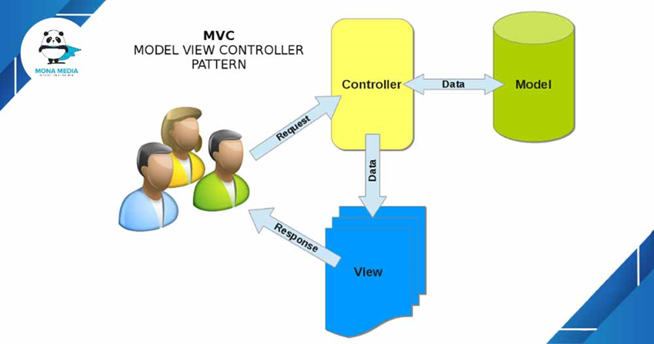

## Mô hình MVC

#### Giới thiệu

MVC là từ viết tắt của 'Model View Controller'. Nó đại diện cho các nhà phát triển kiến ​​trúc áp dụng khi xây dựng các ứng dụng. Với kiến ​​trúc MVC, chúng ta xem xét cấu trúc ứng dụng liên quan đến cách luồng dữ liệu của ứng dụng của chúng ta hoạt động như thế nào.

#### Cấu trúc mô hình

1. Các thành phần trong mô hình MVC

Mô hình MVC được chia làm 3 lớp xử lý gồm Model – View – Controller :

* Model : là nơi chứa những nghiệp vụ tương tác với dữ liệu hoặc hệ quản trị cơ sở dữ liệu (mysql, mssql… ); nó sẽ bao gồm các class/function xử lý nhiều nghiệp vụ như kết nối database, truy vấn dữ liệu, thêm – xóa – sửa dữ liệu…
* View : là nới chứa những giao diện như một nút bấm, khung nhập, menu, hình ảnh… nó đảm nhiệm nhiệm vụ hiển thị dữ liệu và giúp người dùng tương tác với hệ thống.
* Controller : là nới tiếp nhận những yêu cầu xử lý được gửi từ người dùng, nó sẽ gồm những class/ function xử lý nhiều nghiệp vụ logic giúp lấy đúng dữ liệu thông tin cần thiết nhờ các nghiệp vụ lớp Model cung cấp và hiển thị dữ liệu đó ra cho người dùng nhờ lớp View.

1. Sự tương tác giữa các thành phần.

Mô hình MVC được chia làm 3 lớp xử lý gồm Model – View – Controller :

* Controller tương tác với qua lại với View.
* Controller tương tác qua lại với Model.
* Model và View không có sự tương tác với nhau mà nó tương tác với nhau thông qua Controller.

# CHƯƠNG II. PHÂN TÍCH HỆ THỐNG

## Yêu cầu bài toán

Xây dựng trang thương mại điện tử sử dụng công nghệ Servlet + JSP + SQL Server.

## Sơ đồ tổng quát chức năng

## Thiết kế hệ thống

##### Mô hình MVC

* 1. Package Entity

* 1. Package DAO

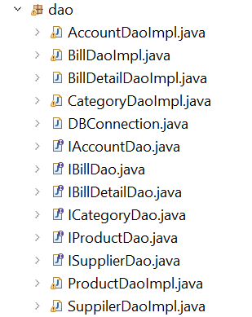

* 1. Packager Service

* 1. Package Controller

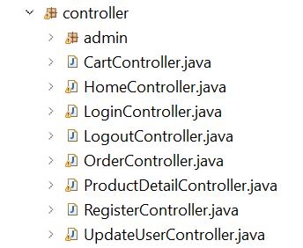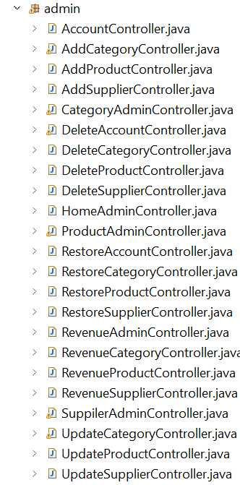

##### JSP

Tất cả các file JSP nằm trong thư mục webapp, mục đích hiện thị giao diện tương tác với người dùng.

# CHƯƠNG III. TRIỂN KHAI VÀ ĐÁNH GIÁ KẾT QUẢ

## Ngôn ngữ và môi trường cài đặt

Chương trình được viết bằng ngôn ngữ Java theeo mô hình MVC, chạy trên Eclipse ở môi trường Windows. Sử dụng cơ sở dữ liệu MySql để kết nối database.

## Kết quả chương trình

## Đánh giá và hướng phát triển

* 1. Đánh giá

1. Ưu điểm

* Chương trình có thể chạy tương đối trên hầu hết các trình duyệt, có sử dụng truy vẫn cơ sở dữ liệu.
* Chương trình được viết bằng JSP/Servlet theo mô hình MVC.
* Chương trình đã trình bày mô hình hoạt động của một ứng dụng Quản lý thư viện với giao diện dễ nhìn, dễ sử dụng.
* Giao diện đơn giản dễ sử dụng, có hướng dẫn cụ thể.

1. Nhược điểm

* Chương trình còn đơn giản.
* Còn thiếu xót trong xử lý bắt lỗi các trường ngoại lệ trong một số chức năng của chương trình.
  1. Hướng phát triển

# TỔNG KẾT

# TÀI LIỆU THAM KHẢO